一种三轴写字机械手系统的设计与实现（目录）

# ABSTRACT

# 第一章 绪论

# 第二章 机械手系统设计

## 2.1 机械手硬件模型

## 2.2 机械手软件模型

# 第三章 机械手硬件系统设计

## 3.1 数字信号处理芯片TSM320F2812

## 3.2 仿真器

## 3.2 上位机PC

## 3.3 步进电机驱动板

## 3.4 舵机和步进电机

# 第四章 机械手软件系统设计及实现

## 4.1 软件开发环境

### 4.1.1 Microsoft Visual Studio

### 4.1.2 CCS

## 4.2 上位机UI设计及实现

本文希望提供一个友好的交互界面，用来提供任意汉字的输入入口以及一些动作执行时的基本设置。例如，舵机的初始位置决定了写字用笔所在的初始高度位置，在开始写字之前，笔应该是处于抬起状态，而准备写字的时候，笔应该是落下的状态，这些可以通过上位机进行微调。写字的速度对应步进电机的转速，转速越快，完成一笔动作需要的时间则越短。本文提供两种写字模式，分别为快速和慢速，在开始写字之前也可以在上位机对应设置。交互界面中还包括一组按钮，其中有显示数据信息的功能，也有当作开关使用。界面的实现由MFC程序编写，如下图xxxx所示。

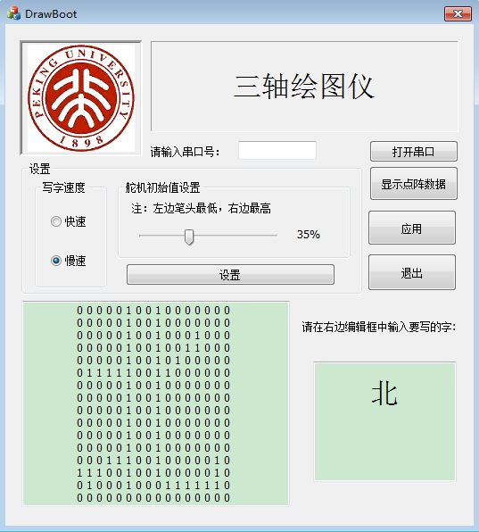

图xxxx 上位机交互界面

上图xxxx左下角是一个MFC编辑框，在界面中用于实现显示功能。图中所有的“1”所在的位置代表了“北”字。

### 4.2.1 交互界面使用到的控件

设计界面时，使用到了MFC程序提供的很多控件，包括静态文本框、复选框、按钮、单选按钮、进度条和编辑框。其中，静态文本框可以显示静态的文本信息，还可以实现显示图像，如图中北京大学校徽就是通过静态文本框实现的。滑块用来实现微调的效果，滑动滑块，右边显示的百分比即为当前的调整状态。编辑框一方面用来输入汉字，另一方面用来动态显示汉字对应的点阵信息。按钮则分别对应这某种功能，如显示数据、发送数据及退出等等。空间说明如下表yyyy所示。

表yyyy 界面使用控件说明表

|  |  |  |  |
| --- | --- | --- | --- |
| 对象 | 控件ID | 说明 | 对应变量 |
| 静态文本框 | IDC_STATIC_PHOTO | 显示北京大学校徽 |  |
| 静态文本框 | IDC_STATIC_TITLE | 显示静态文本内容 |  |
| 编辑框 | IDC_WORD_EDIT | 输入汉字入口 | m_Word/m_Edit |
| 按钮 | IDC_APPLY_BUTTON | 应用，向下位机发送数据 |  |
| 按钮 | IDC_EXIT_BUTTON | 退出程序 |  |
| 滑块 | IDC_SLIDER1 | 设置舵机初始位置 |  |
| 单选按钮 | IDC_STATIC |  | Speed |
| 快速 | IDC_FAST_RADIO | 设置快速模式 | &Fast |
| 慢速 | IDC_SLOW_RADIO | 设置慢速模式 | &Slow |
| 设置 | IDC_SETUP_BUTTON |  |  |
| 按钮 | IDC_EDIT_COMNUM | 输入串行通信端口号 | portnums |
| 按钮 | IDC_BUTTON_OPENCOM | 打开串口 |  |
| 按钮 | IDC_BUTTON_SHOWDATA | 显示 |  |

### 4.2.2 各控件功能实现

（1）静态文本框

（2）编辑框

（3）按钮

（4）滑块

## 4.3 上位机寻址算法

上位机界面提供了友好的用户接入点，是供用户当作控制台使用的。下位机是写字机器人的动作执行控制器，而下位机本身却并不能识别出一个汉字，即用户输入的信息无法直接提供给下位机使用。因此，在给定输入汉字之后，使用输入数据的关键在于先实现输入信息的转换。将用户的输入转换成下位机能直接利用的信息，这部分由上位机的相关算法实现。

### 4.3.1 汉字库

本文所使用到的汉字库是GB2312编码格式的标准点阵字库，大小为白KB级，一般可以存放在嵌入式设备存储器中，以省去开发人员自己提取字模的过程，提升开发效率，字库文件中的内容如下图xxxx所示。

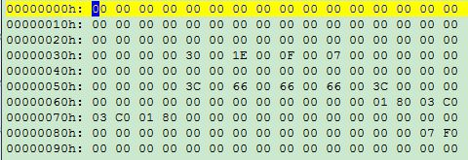

图xxxx GB2312汉字字库

上图中，左边部分是字库文件中内容对应行号，以十六进制形式表示，冒号右边是汉字对应的数据内容。GB2312支持的汉字有6763个，符号682个。

### 4.3.2 深度优先搜索

写汉字的时候，不仅仅要考虑一笔一划的先后顺序，还要保证完整的写完一笔对应的距离。按照汉字的书写习惯，一般从汉字左部或者上部开始书写，对于这点，在搜索“1”的时候可以选择从靠左上的位置开始，比较棘手的地方在于完整的一笔包含了多少个“1”以及这些“1”具体对应的位置。本文采用深度优先搜索算法来获取并记录汉字对应的所有的“1”出现的位置。

深度优先搜索算法是针对图的遍历而引出的一种遍历算法，它的主要思想是以一个未被访问过的点作为起始点，沿该点能连通的边走到未访问过的下一个顶点。在本文中，此处的“边”用四个方向来代替，即上下左右相邻的四个点，若这四个点也为“1”，则表示可以从该点访问到对应相邻点。若访问到某一个点时，当前没有未被访问的点了，则回溯到上一个顶点，继续试探访问别的点，直到所有的顶点都被访问过。

## 4.4 下位机硬件资源驱动

下位机驱动软件主要指驱动DSP2812控制板承载的一些硬件资源，包括设置DSP2812系统时钟频率，驱动并设置GPIO口的输入输出方向，关闭看门狗，驱动DSP2812串口并设置工作方式及波特率，设置DSP2812事件管理器的工作寄存器组、驱动事件管理器生成想要的PWM信号，最后为了协调任务的先后顺序，采用中断的控制方式，因此，还需要设置DSP2812中断控制寄存器。

### 4.4.1设置系统时钟

为了设置DSP2812系统时钟，首先要明确DSP2812出厂时制定的内部晶振频率，不同型号、不同厂家的单板其内部晶振频率大小不一，需要查阅单板对应的电路原理图。本文中使用的DSP2812根据其电路原理图得知晶振频率大小为20M。即

### 4.4.2 驱动GPIO口

### 4.4.3 关闭看门狗

### 4.4.4 打开串口

### 4.4.5 使用事件管理器A和B

### 4.4.6 中断控制方式

## 4.5 上下位机通信算法

由于DSP2812下位机控制板自带串口，而上位机本身也带有串口资源，本文中上下位机通信通过串口来实现。

（1）串口通信流程

（2）一般单片机，例如C51、Arduino等，在利用串口进行数据交互时，收发两端对数据的处理都比较简单，发送端直接将想要发送的数据送至串口，接收端检测到串口缓存区已填充数据之后，直接从缓存区取出即可。如发送端发出十进制数123，则接收端可以直接接收到十进制数123。而在本文中的DSP2812单片机上，如果在上位机发送十进制数123，在下位机将收到字符‘1’、‘2’和‘3’对应的ASCII码值，即上位机发送一个十进制数，下位机收到的数据不是对应的十进制数据。对于这种不一致的现象，本文提出了对应的转换算法。

根据汉字字库，将汉字信息对应转换成一个的二维矩阵，矩阵中，所有的‘1’所在的位置连起来即代表了该汉字。在往下位机发送数据的时候，发送的是矩阵中‘1’所在的横纵坐标对。本文使用的转换算法要点如下：

1）使用十六进制数表示对应的坐标值；

2）发送坐标值对的时候，发送字符0~9及a~f；

3）处理接收到的字符对应ASCII数值，对于ASCII码值大于96的数值，减去39转换成十进制数10~15再利用。

## 4.6 下位机动作控制算法

在下位机上电启动之后，首先按一定的先后顺序驱动将会使用到的板载硬件资源，填充相应的寄存器值，生成固定频率的PWM方波信号。然后按照接收到的坐标数据，控制脉冲产生的个数。DSP片上软件流程图如下图xxxx所示。



图xxxx DSP2812片上软件流程图

在关闭了看门狗之后，即进入动作执行控制部分。下位机程序运行起来之后，首先处于等待状态，等待上位机发送数据，若一直没有收到数据，则一直等待。一旦串口缓冲寄存器收到数据，程序跳出等待状态而进入处理状态。将当前串口缓存寄存器中的数据取出保存起来，同时由于串口缓冲寄存器因为数据被取出清空而又可以接收新的数据，以此循环，直到满足所有数据接收完毕的条件，则循环结束。在循环体中，接收新数据的同时也使用已经接收到的旧数据，以提高效率。

根据相邻坐标对横纵的差值来判断是否需要抬起舵机。如果接收到的相邻的两个点横纵坐标也相邻，则表示所代表的‘1’的位置是相邻的，那么本文认为这两个点表示的是连续的一笔，在这个过程中不用抬起舵机；若相邻点的横坐标或者纵坐标的差值大于1，则表示所代表的‘1’的位置有间隔，本文认为这两点处于不连续的两笔中，笔从前面点所处的位置移动到后面点所处的位置过程中，应该控制舵机处于抬起状态，以开始书写新的一笔。

控制步进电机转动的角度是为了实现合理的字体结构，具体控制位转动多大的角度是结合实际运行结果调整的。转动的步距分为两种情况，上下左右为一种类型，斜着移动是第二种类型。上下左右移动的过程中，当前点和上一个点或是横坐标相等，或是纵坐标相等，舵机一般处于下压的状态，控制笔写字。斜着移动时，一般是需要开始写新的一笔，从当前点到下一个的位置，由于移动距离相对较远，需要调整一下步距，这样写出来的字整体结构会更合理。

# 第五章 系统整体调试及实现效果

系统实现的过程是分各个模块独立实现的，先在PC端实现坐标点的精确寻址，再实现用户界面，然后通过界面利用串口进行数据通信，下位机DSP2812获取这些数据之后，利用这些数据产生需要的PWM信号，最后再结合步进电机及舵机的实际执行效果调整步进距离，以达成写出来的字结构尽可能合理、美观的目标。

## 5.1 路径寻址

对路径的寻址要求首先能正确的从字库文件中获取想要的信息

## 5.2 上下位机通信

## 5.3方波信号产生

## 5.4 动作次序和方向

## 5.5 移动距离

## 5.6 实现效果

# 致谢

# 参考文献